第十六周 植树问题

专题简析：
爸爸给晶晶出了一道题：“小朋友在路的一边植树，先植一棵树，以后每隔3米植一棵，已经植了9棵，问第一棵和第九棵树相距多少米？”晶晶一看，随口答道：“27米。”小朋友，晶晶答得对吗？
这一类应用题我们通常称为“植树问题”。解答这类问题的关键是要弄清总距离、间隔长和棵树三者之间的关系。解答植树问题要考虑植树的方式，一般在不封闭的线路上植树，棵数=总距离÷间隔长＋1；在封闭的线路上植树，棵数=总距离÷间隔长。
另外，生活中还有一些问题，可以用植树问题的方法来解答，比如锯木头、爬楼梯问题等等，这里解题的关键是要将题目中的条件与问题与植树问题中的总距离、间隔长、棵数对应起来。
例题1 小朋友们植树，先植一棵树，以后每隔3米植一棵，已经植了9棵，第一棵和第九棵相距多少米？
思路导航：要得出正确的结果，我们可以画出如下的示意图：
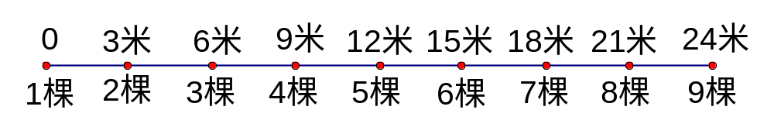
根据“已经植了9棵”，从图中我们可以看出，第一棵树和第九棵树之间的间隔是9－1=8个，每个间隔是3米，所以第一棵和第九棵相距3×8=24米。

练 习 一
1，在路的一侧插彩旗，每隔5米插一面，从起点到终点共插了10面。这条道路有多长？
2，在学校的走廊两边，每隔4米放一盆菊花，从起点到终点一共放了18盆。这条走廊长多少米？
3，在一条20米长的绳子上挂气球，从一端起，每隔5米挂一个气球，一共可以挂多少个气球？
例题2 在一条长40米的大路两侧栽树，从起点到终点一共栽了22棵。已知相邻两棵树之间的距离都相等，问相邻两棵树之间的距离是多少米？
思路导航：根据“在路的两侧共栽22棵树”这个条件，我们可先求出一侧栽了22÷2=11棵树，那么从第1棵树到第11棵树之间的间隔是11－1=10个。40米长的大路平均分成10段，每段是40÷10=4米。

练 习 二
1，在一条长32米的公路一侧插彩旗，从起点到终点共插了5面，相邻两面旗之间距离相等，相邻两面旗之间相距多少米？
2，在公园一条长25米的路的两侧放椅子，从起点到终点共放了12把椅子，相邻两把椅子距离相等。相邻两把椅子之间相距多少米？
3，有一根木头，要锯成8段，每锯开一段需要2分钟，全部锯完需要多少分钟？
例题3 把一根钢管锯成小段，一共花了28分钟。已知每锯开一段需要4分钟，这根钢管被锯成了多少段？
要求钢管被锯的段数，必须首先求出钢管被锯开几处。
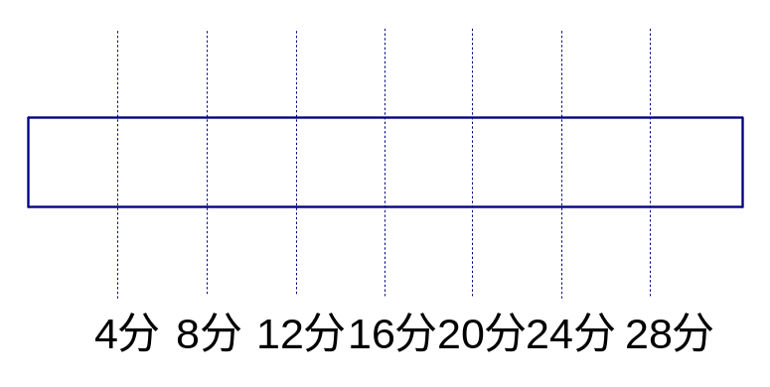
思路导航：从图中我们可以看出钢管有28÷4=7处被锯开，因而锯开的段数有7＋1=8段。

练 习 三
1，一根木料，要锯成4段，每锯开一处要5分钟，全部锯完要多少分钟？
2，一根圆木锯成2米长的小段，一共花了15分钟。已知每锯下一段要3分钟，这根圆木长多少米？
3，小明爬楼梯，每上一层要走12级台阶，一级台阶需走2秒。小明从一楼到四楼共要走多少时间？
例题4 在一个周长是48米的池塘周围种树，每隔6米种一棵树，一共种了多少棵？
思路导航：无论这个池塘是什么形状，种的树都可围成一个封闭路线，有下面几种情况可看出，封闭线路中有几个间隔，就能种几棵树。
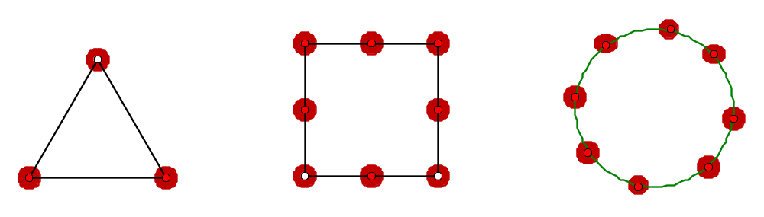
已知池塘周长为48米，间隔长是6米，所以要种48÷6=8棵。

练 习 四
1，在一个周长是42米的长方形花园周围，每隔2米放一盆花，一共可放多少盆花？
2，要在一个水池周围种树，已知这个水池周长为245米，计划要栽49棵树，相邻两树之间距离相等。相邻两树之间相距多少米？
3，在一个边长为12米的正方形四周围篱笆，每隔4米打1根木桩，一共要准备多少根木桩？
例题5 甲、乙两人比赛爬楼梯，甲跑到5楼时，乙恰好跑到3楼。照这样计划，甲跑到17楼时，乙跑到多少层？
思路导航：解答爬楼梯问题，不能以楼层进行计算，而要用楼梯段数进行计算。因为第一层楼是不用爬的，（楼层数－1）才是要走的楼梯段数。
根据题意“甲跑到5楼时，乙恰好跑到3楼”，实际是说甲跑（5－1）段楼梯，与乙跑（3－1）段楼梯时间相同，照这样计算，甲跑到17楼，也就是跑了（17－1）段楼梯，应是跑（5－1）段楼梯所用时间的4倍，在同一时间时乙跑的楼梯段数也是他跑（3－1）段楼梯的4倍，也就是这时他跑了8段楼梯，即他跑到了第8＋1=9层楼。
练习五
1，

